**TP3 suite: Les champs indépendants et les contrôles**

**Exercice1: les champs indépendants**

1. Création d'un champs indépendant

* Ouvrez le formulaire de la BD Wilaya en mode création.
* Ajouter une zone de texte, appelez le "Densité Population" ((**الكثافة السكانية.**
* Cliquez à l'endroit où vous voulez le champ indépendant.
* La zone de texte et un intitulé vont apparaître.
* Placez le curseur à l'intérieur de la case de zone de texte.
* Entrez la formule suivante: **=[Population]/[Superfice]**.
* Affichez le formulaire en mode Formulaire.

Deuxième méthode

Après l'ajout du champs --> bouton droit--> propriété --> Source de control--> **=[Population]/[Superfice]**.,

2. Questions

* Pourquoi **#Erreur** apparait? Quel est ce type de contrôle?
* Est ce que le champ " Densité Population" est créé dans la table Wilaya?
* Refaire les mêmes étapes pour calculer la superficie moyenne pour les communes (المساحة المتوسطة للبلديات).

**Exercice2 : Les contrôles**

Soit le formulaire suivant.

1. Combien de tables allez vous proposer? Créez les dans la base de données **BDFactutre**

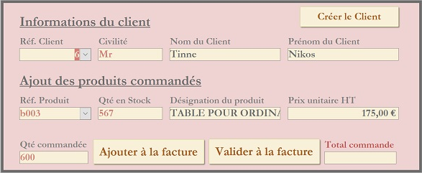

2. Etablir les boutons: Créer le Client, Ajouter à la facture et Valider à la facture.

3. Nous voulons effectuer un contrôle sur les quantités: Si la quantité en stockes est inférieur à la quantité commandée, un message d'alerte apparait.

**La méthode**

Une **mise en forme conditionnelle** consiste à définir un **critère** selon lequel des attributs de mise en valeur doivent se déclencher automatiquement, pour le contrôle désigné. Pour **la zone de texte sélectionnée** (dans ce cas c'est la zone Qte_commandee), si la valeur du **contrôle Qte_commandee** est supérieure à la valeur du **contrôle Qte_stock**, une couleur de fond rouge doit apparaître.

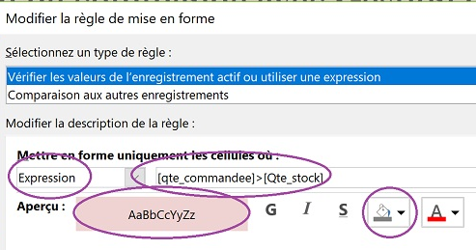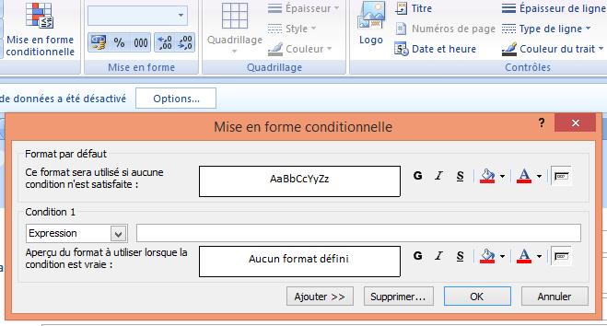

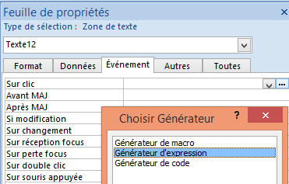Question: Effectuez un contrôle sur la quantité commandée qui ne doit pas être égale à zéro.

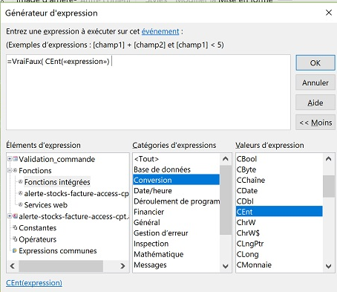**Exercice3 : Les contrôles par des messages d'alertes**

Comme son nom l'indique, la fonction **CEnt** permet de **convertir en nombre entier**, la valeur qui lui est passée entre parenthèses. La syntaxe de notre formule est la suivante :  
=VraiFaux(CEnt(«expression»).

Nous devons remplacer le terme expression par le nom du champ de la quantité commandée. Comme toujours, il doit être inscrit entre crochets.

***=VraiFaux(CEnt( [qte_commandee] ) > CEnt( [Qte_stock] )***

Maintenant pour afficher le message, on utilise la fonction ***BoîteMsg***:

*=****VraiFaux(CEnt( [qte_commandee] ) > CEnt( [Qte_stock] ) ; BoîteMsg('La quantité demandée n'est pas disponible en stock') ;'')***

Le résultat doit être comme suit:

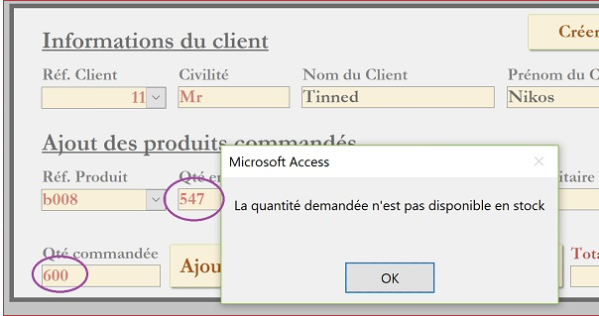

**Question:**

1. Utilisez une fonction pour calculer Total Commande (regardez le formulaire de la première page).

2. Effectuez un contrôle en utilisant les messages pour les totaux supérieurs à 3000,00.

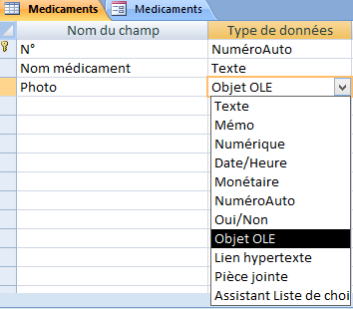3. Rajoutez un champ OLE dans la table produit pour y mettre une image.

**L'objet OLE**

Pour insérer des fichiers tel que les images ou autre, on utilise la propriété OLE. Ce sont les initiales en anglais de **O**bject **L**inking and **E**mbedding: "**Liaison (*Linking*) et Incorportation (*Embedding*) d'objet**". Donc, ce champ, à partir du moment qu'il est défini en Objet OLE, va pouvoir contenir **aussi bien** une feuille Excel, qu'un document Word ou une image. Dans notre cas, il va s'agir d'une **image JPEG**, qui sera donc simplement un fichier à l'extension .JPG. Cela est possible dans les propriétés du champs.